Standardní tříparametrový fit:
$$I_{probe}= -I_{sat}\left[1-exp\frac{U_{probe}-V_{float}}{T_{e}}\right]$$
Kde hledáme I_{sat}, V_{fl} a T_{e}. V našem případě, kdy na sondu přiládáme poměrně vysoké kladné napětí, se musí fit omezit na obor napětí U_{probe} = -100 V až U_{probe} = V_{fl} + (1-2* T_{e}. Tedy typicky cca V_{fl}+20 V.
V řadě případů pozorujeme, že nedochází k nasycení iontové větve IV charakteristiky. V tomto případě je nutné použít čtyřparametrový fit:
$$I_{probe}= -I_{sat}\left[1-C\left(U_{probe}-V_{float}\right)\right]\left[1-exp\frac{U_{probe}-V_{float}}{T_{e}}\right]$$
Kde je třeba dodat ještě jeden člen s konstantou C, popisující sklon iontové větve. Typický obrázek chybného fitu je vidět na obrázku. Tříparametrový a neomezený fit dává nerealistickou hodnotu Te přes 50 eV. Naopak omezeny čtyřparametrový film nokem lépe reprodukuje experiment a dává realistickou Te.
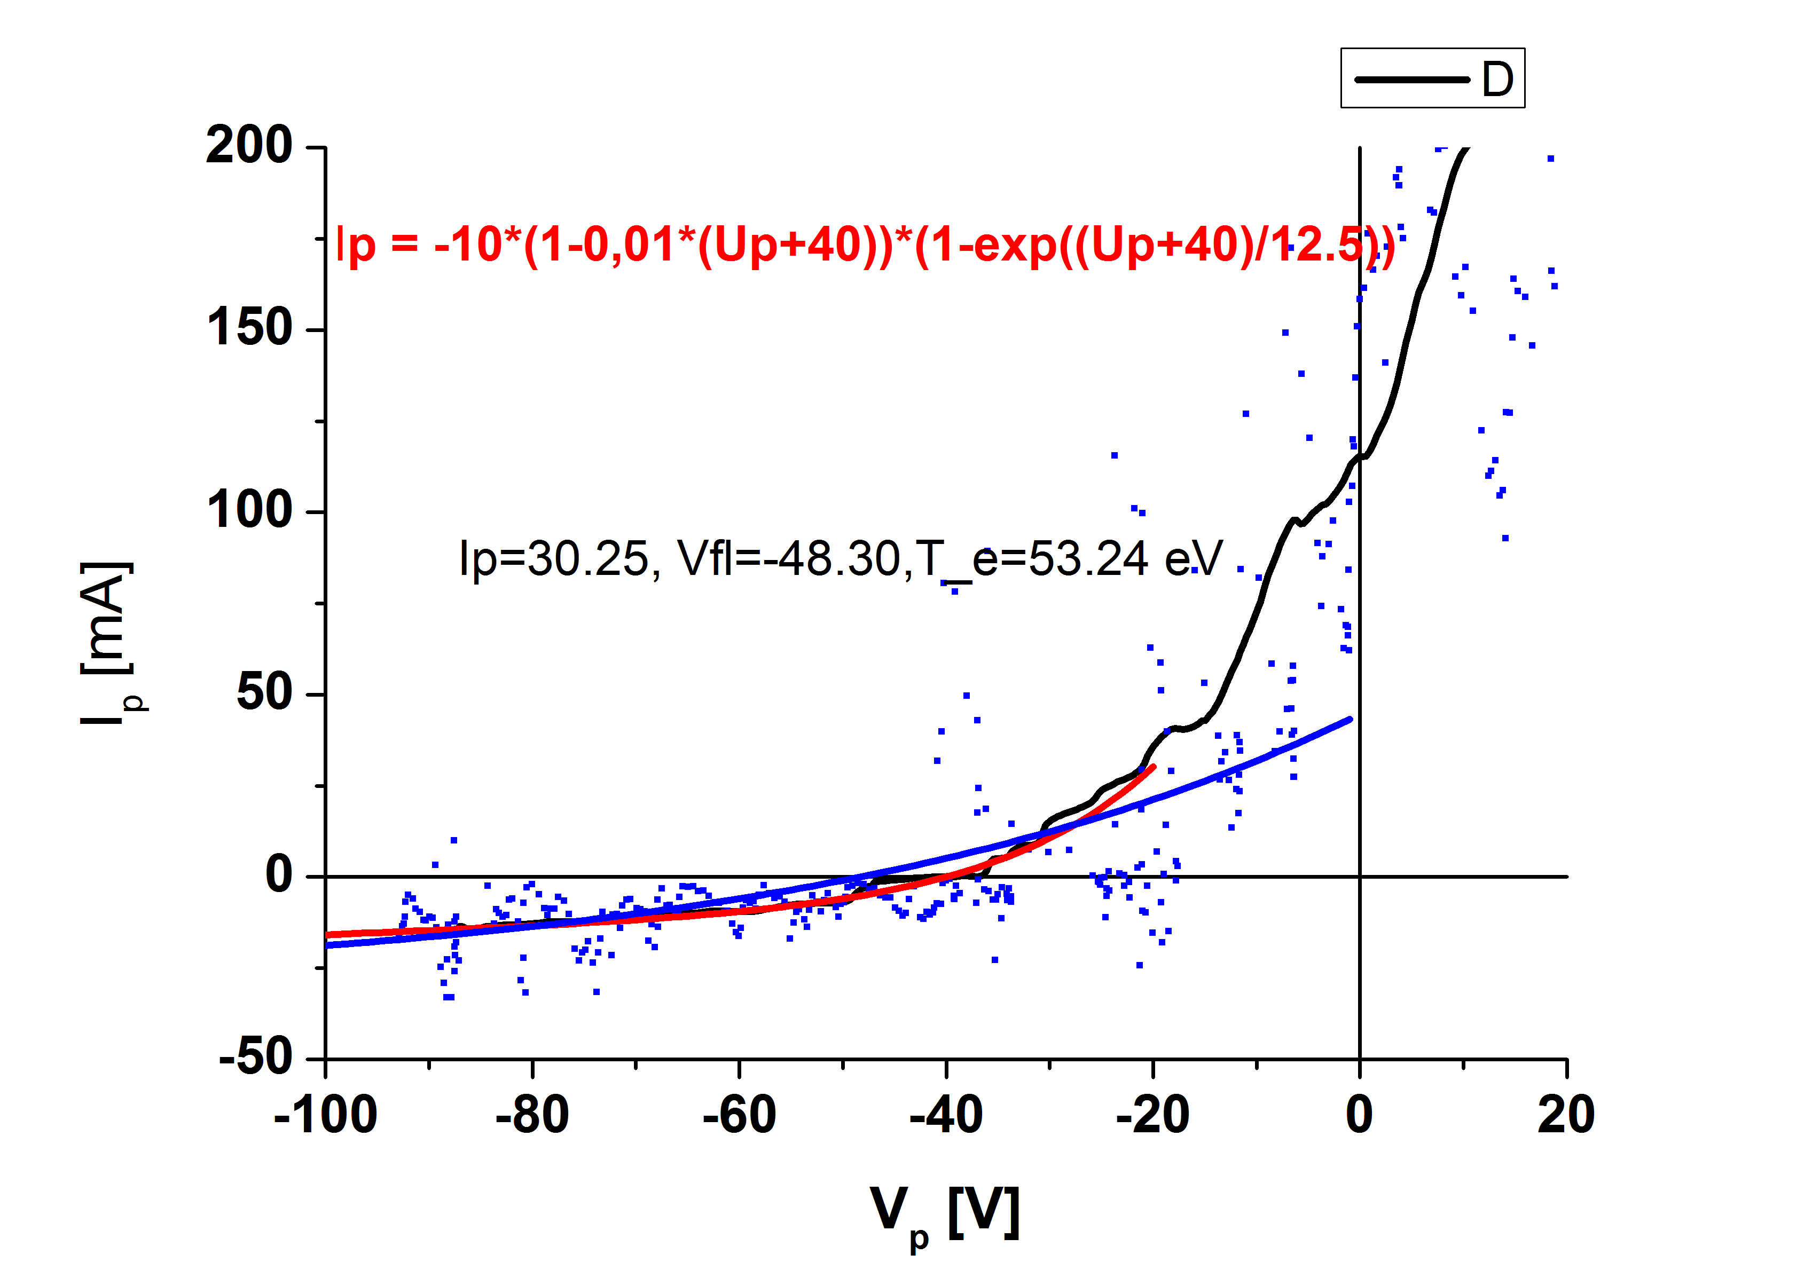
Konstanta C je v tomto případě O.O1/V. Další obrázky ukazují charakteristiky s mnohem lepším nasycením iontové větve. Konstanta C je zde o řád nižší, tj 0.001.
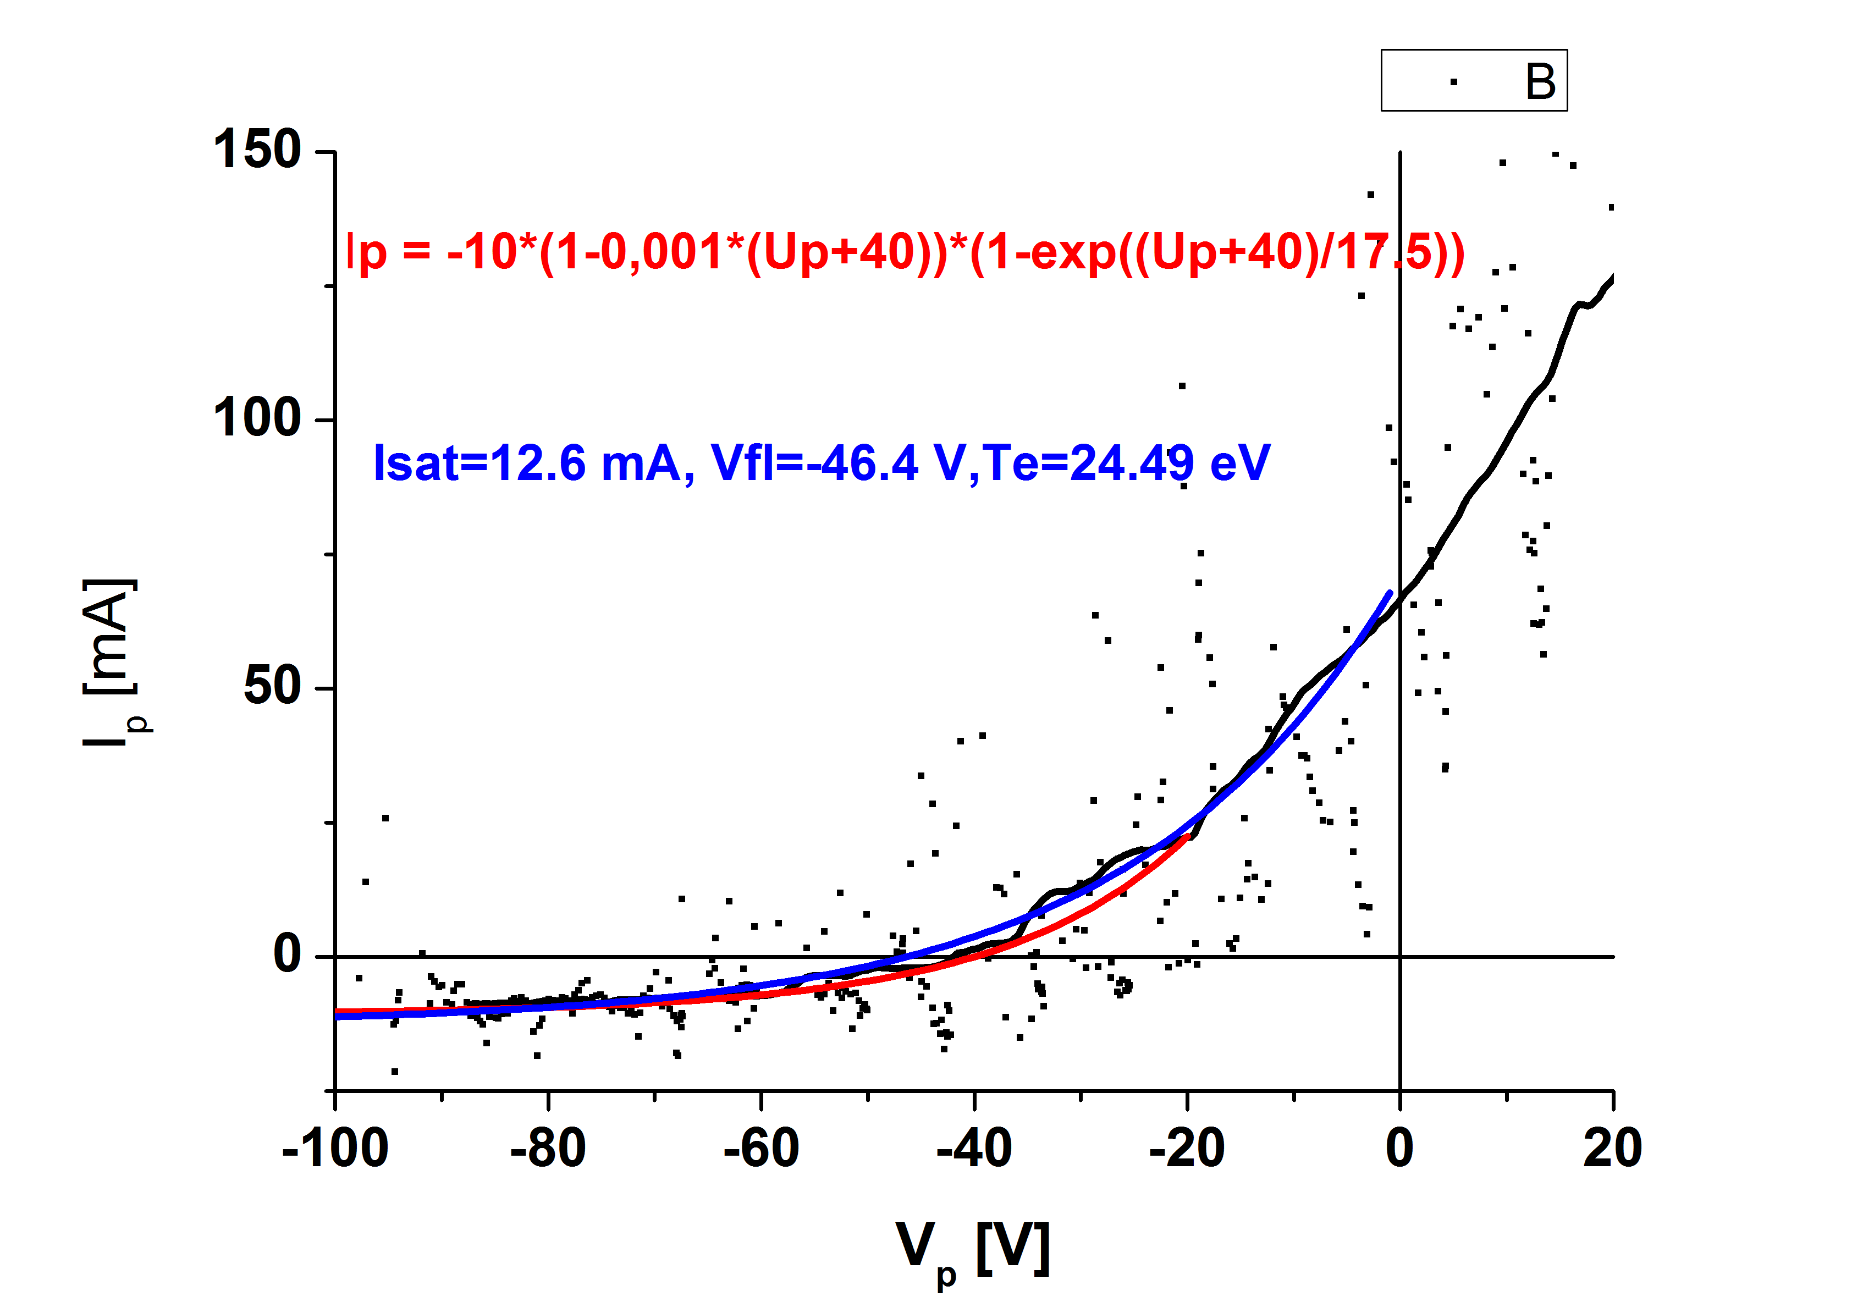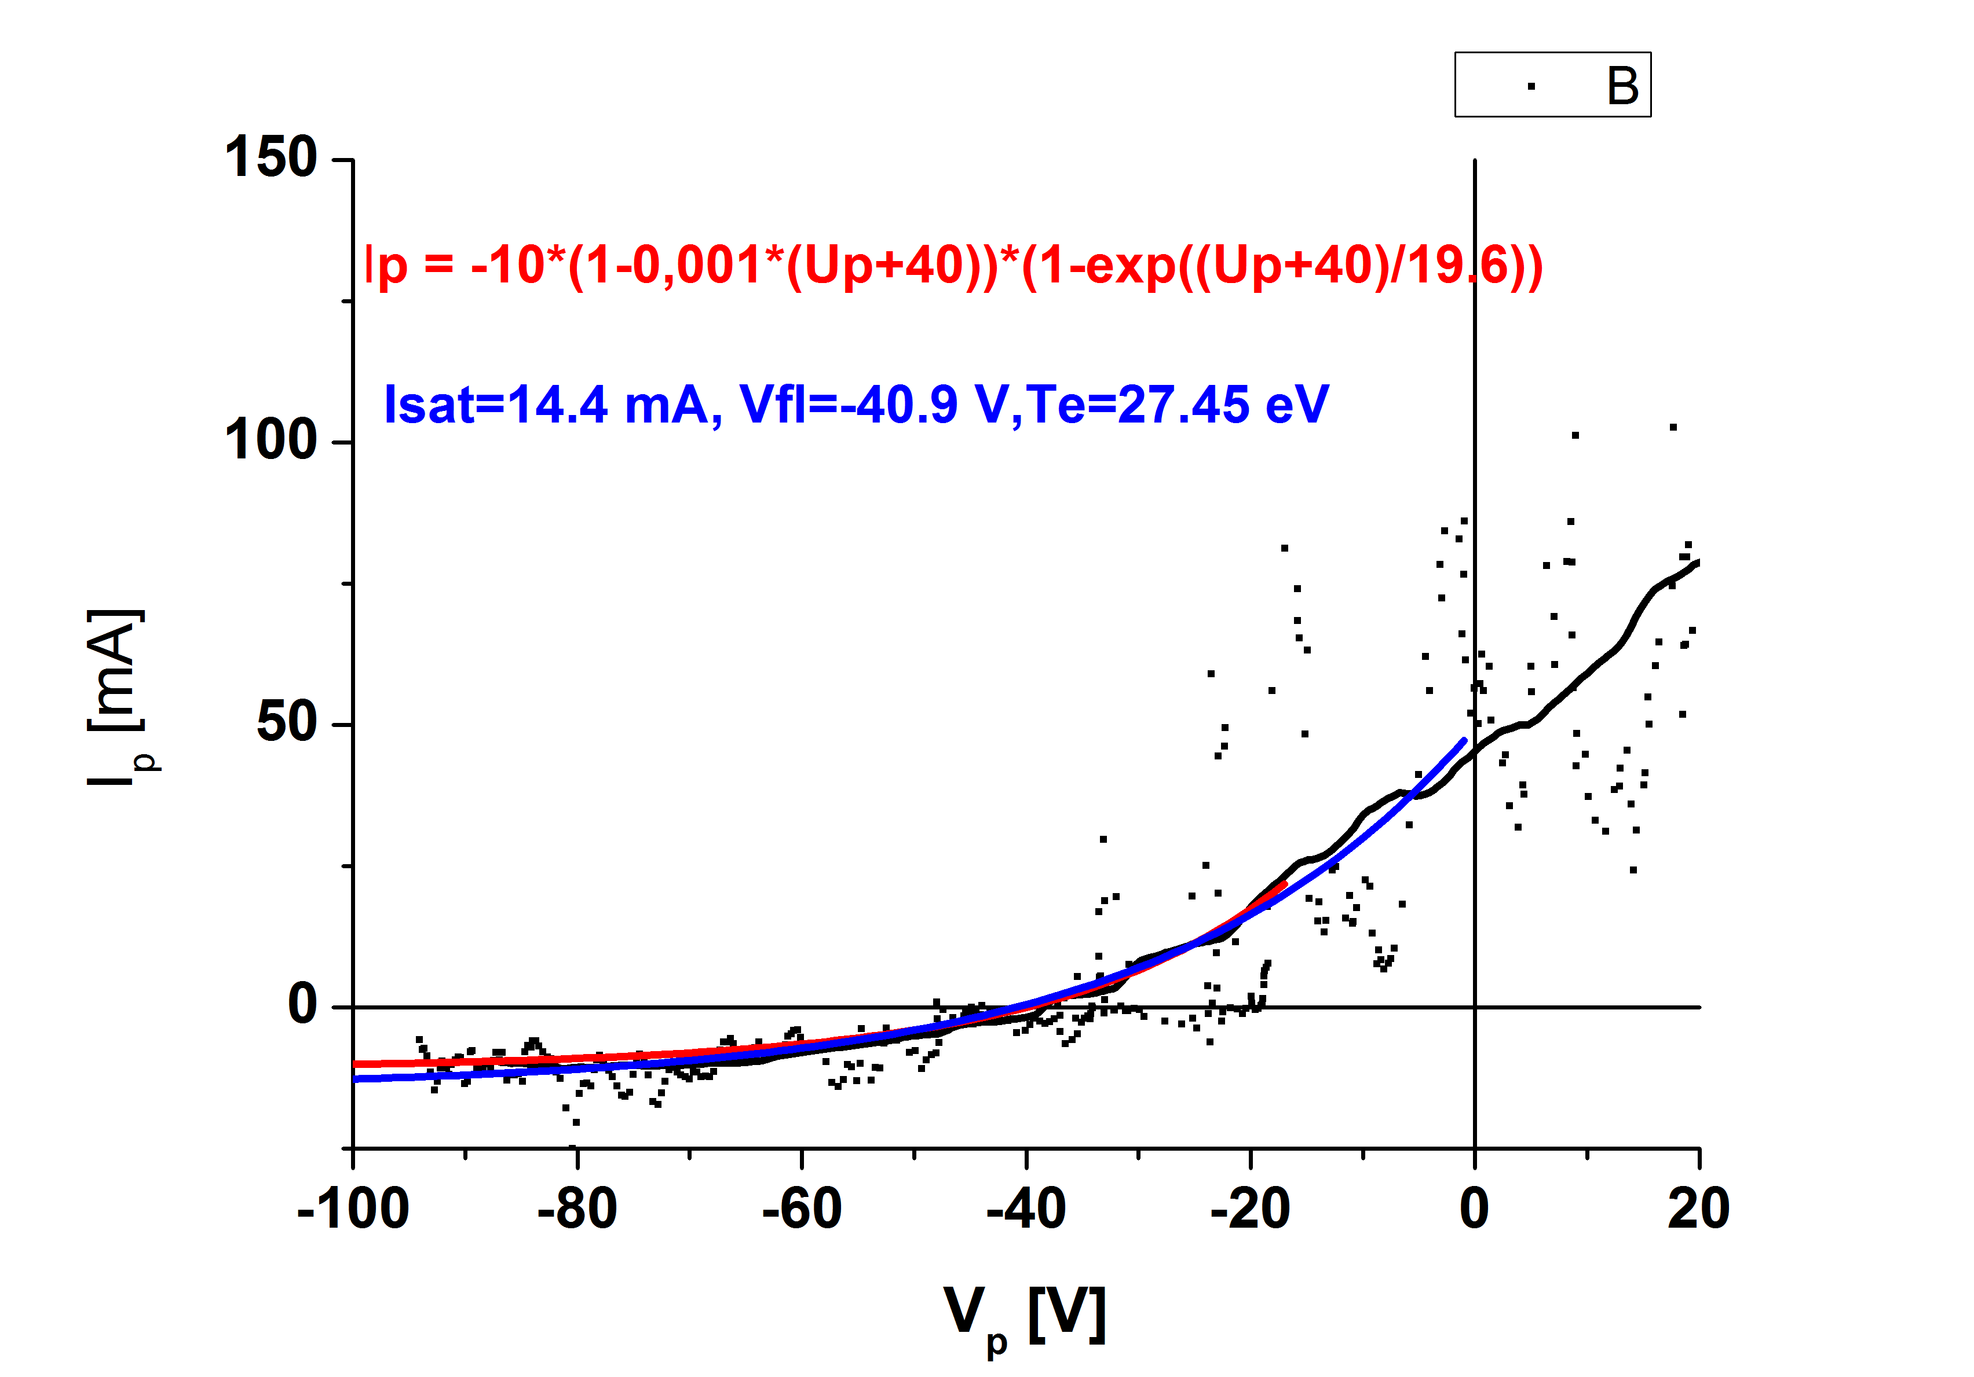
Nicméně oříznutí fitu (červeně) dávají Te pozorovatelně nižší (z 24.5 na 17.5 ev, a 27.5 na 19.6 eV). Koeficient alfa, který je jedním z hlavních výsledků našich experimentů se zvýší (což potřebujeme). Vojto prosím přepočítej. 18.2.2017

